HƯỚNG DẪN SỬ DỤNG CODE

1. **Code demo**
2. **Thiết lập môi trường Python**

Để chạy chương trình, chúng ta cần phải giải nén file **CodeDemo.rar** được đính kèm trong file báo cáo của nhóm và cài đặt một số thư viện Python. Dưới đây là hướng dẫn cụ thể:

* **Yêu cầu:** chúng ta cần cài đặt Python phiên bản từ 3.6 trở lên
* **Cách kiểm tra:** Nếu chưa có Python, chúng ta có thể lên trang chính thức để tải: [python.org](https://www.python.org/).
* **Hướng dẫn cài đặt:** 
  + Truy cập vào trang web và chọn phiên bản phù hợp với hệ điều hành của bạn (Windows, macOS, hoặc Linux).
  + Tải xuống và làm theo hướng dẫn trên trang web để cài đặt Python.

Sau khi đã cài đặt thành công, chúng ta có thể mở terminal và chạy lệnh sau để kiểm tra phiên bản Python đã cài:



Cài đặt thư viện cần thiết cho chương trình:

+ Numpy

+ Matplotlib

1. **Định dạng dữ liệu đầu vào**

Sau khi giải nén xong chúng ta tiến hành mở file **Demo.py**. Chương trình sẽ tạo ra một danh sách dữ liệu ngẫu nhiên và áp dụng thuật toán **K-Means** để phân tích dữ liệu.

Sau khi giải nén xong, chúng ta tiến hành mở file **Demo.py**. Chương trình sẽ tạo ra một tập dữ liệu ngẫu nhiên và áp dụng thuật toán K-Means để phân tích dữ liệu.

* **Sinh dữ liệu đầu vào**: Chương trình sẽ tự động tạo ra n điểm dữ liệu ngẫu nhiên trong không gian 2D hoặc 3D. Các điểm dữ liệu này sẽ được sử dụng để thực hiện phân cụm.
* **Khởi tạo cụm**: Chọn ngẫu nhiên K tâm cụm từ tập dữ liệu đã sinh ra.
* **Phân cụm**: Thuật toán K-Means sẽ lặp lại quá trình tính toán khoảng cách từ mỗi điểm đến các tâm cụm, gán mỗi điểm vào cụm gần nhất, và cập nhật lại tâm cụm cho đến khi hội tụ.
* **Hiển thị kết quả**: Chương trình sẽ hiển thị kết quả cuối cùng dưới dạng biểu đồ phân tán, trong đó các điểm dữ liệu được phân thành từng cụm với màu sắc khác nhau, và các tâm cụm được đánh dấu nổi bật để dễ dàng nhận biết.

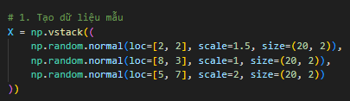

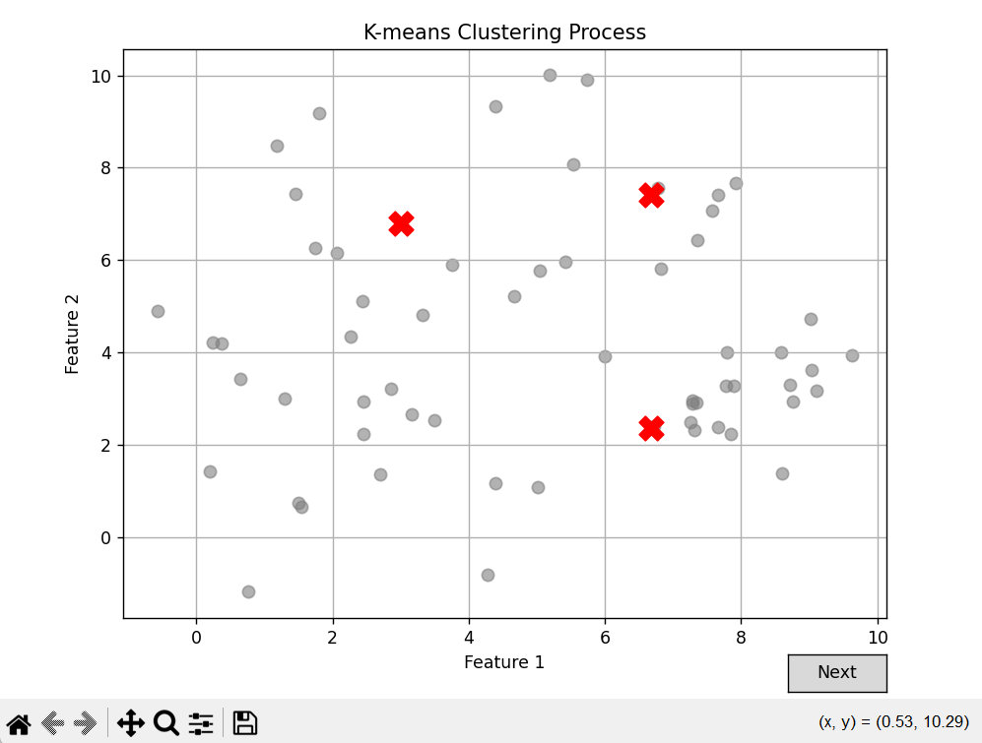

1. **Kết quả**

Kết quả trả về là biểu đồ phân cụm với các điểm đã được gom cụm:

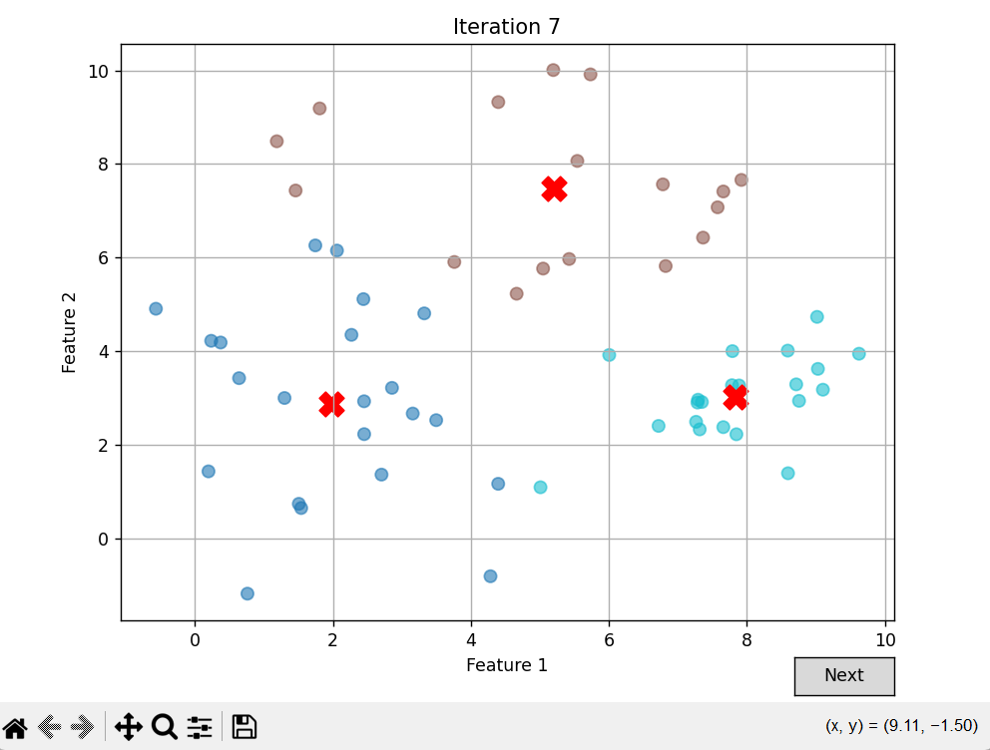

1. **Code ứng dụng**
2. **Tải file**

Để chạy được chương trình, chúng ta cần phải giải nén file **CodeUngDung.rar** được đính kèm trong file báo cáo của nhóm

* **Yêu cầu:** cần phải có sẵn phần mềm Visual Studio code
* **Cách kiểm tra:** Nếu chưa có Visual Studio code, chúng ta có thể lên trang chính thức để tải: https://code.visualstudio.com/
* **Hướng dẫn cài đặt:** 
  + Truy cập vào trang web và chọn phiên bản phù hợp với hệ điều hành của bạn (Windows, macOS, hoặc Linux).
  + Tải xuống và làm theo hướng dẫn trên trang web.

1. **Thực hiện chương trình**

Sau khi đã cài đặt thành công thì chúng ta vào Visual Studio Code và chọn open folder mà chúng ta vừa tải về, ta sẽ được giao diện như sau:

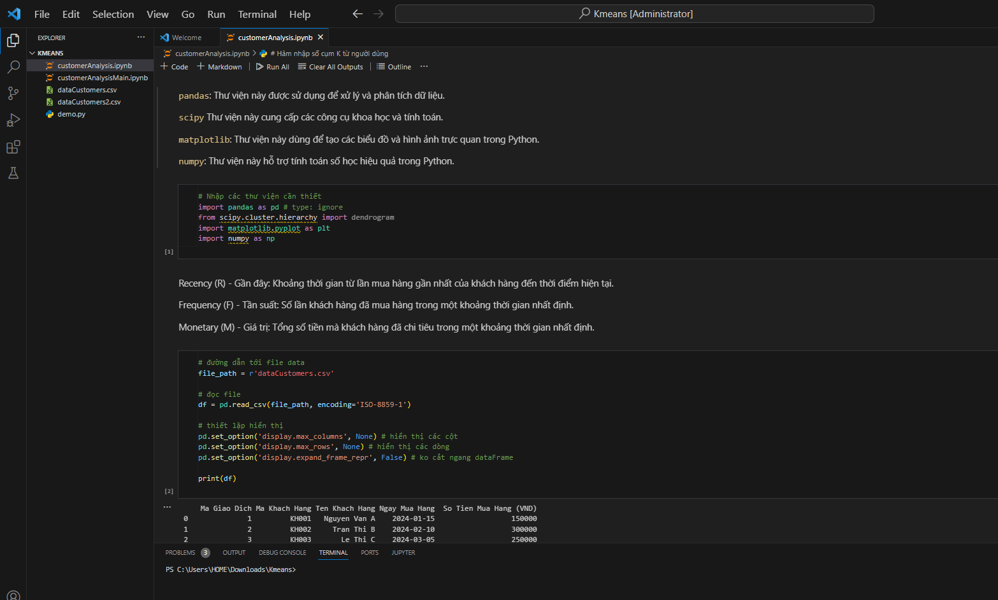

Trước đó thì cần phải cài các jupiter notebook (nếu như chưa cài đặt thì vscode sẽ hướng dẫn cài đặt và làm theo).

Nếu như chưa có thư viện thì cần thêm các thư viện trong các đoạn mã sau và bấm nút run ở góc bên trái của đoạn code:

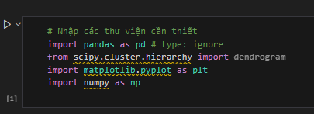

Sau đó tiếp tục bấm nút run ở đoạn code thứ 2:

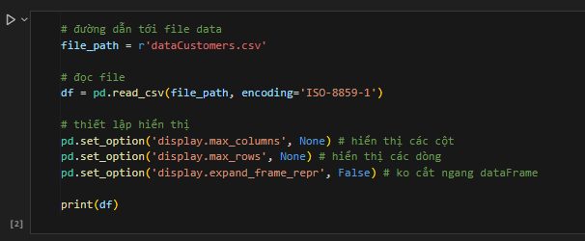

Sau khi run thành công thì chúng ta sẽ nhận được kết quả ở cuối trang:

